Crear tabs

1. Primero nos dirigimos a la página de “Setup” de Salesforce. En el menú izquierda buscamos la opción de “**Tabs**”.

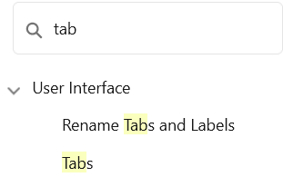

1. Cuando seleccionemos esta opción, nos saldrá la siguiente sección en la zona a la derecha del menú:

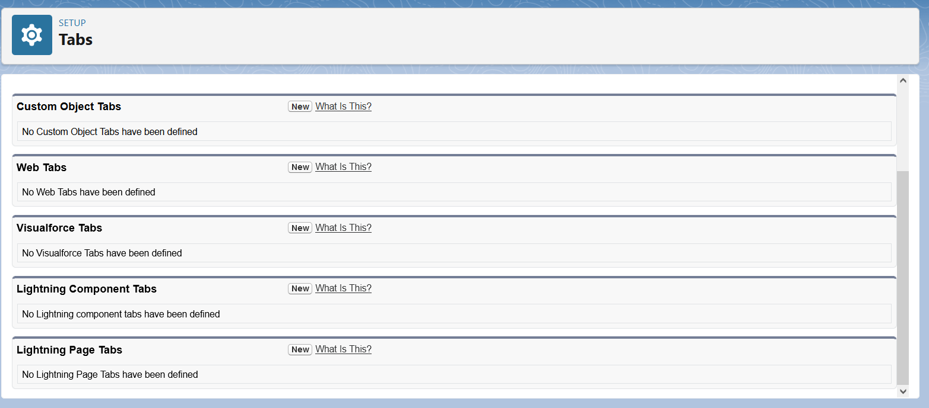

* 1. Aquí dentro podremos seleccionar que tipo de “**tab**” queremos crear según el elemento al que estemos haciendo referencia.
  2. En este caso esteremos creando un “**tab**” de objetos.

1. Para crear un “**tab**” nuevo, presionamos en el botón [**new**] de la sección de “**Web Tabs**”.
   1. El proceso de creación de “**Tabs**” está dividido en cinco pasos. El primer paso consiste en seleccionar la forma de mostrar el sitio web.

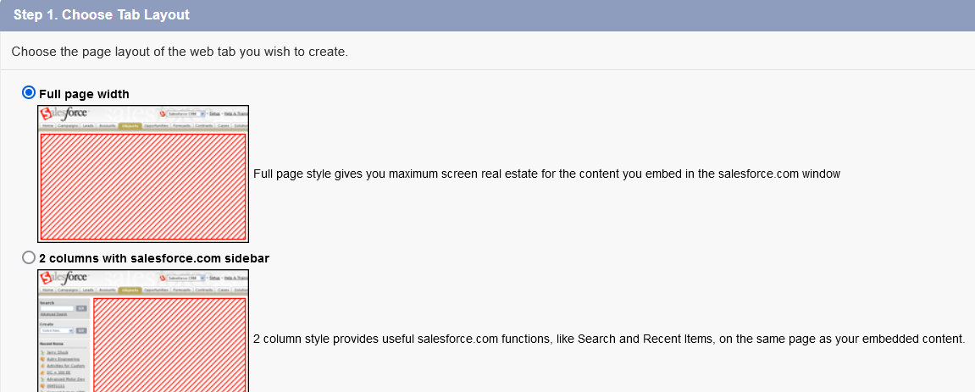

* + 1. Consta de dos opciones:
       1. **Full page width**: tomara todo el espacio de la sección dedicada a la información de los objetos.
       2. **Columns with Salesforce.com sidebar**: divide la sección en dos, una para el sitio web (izquierda) y otro con el menú de Salesforce.
  1. El segundo paso nos permite definir el contenido y la forma de mostrar la página:
  2. 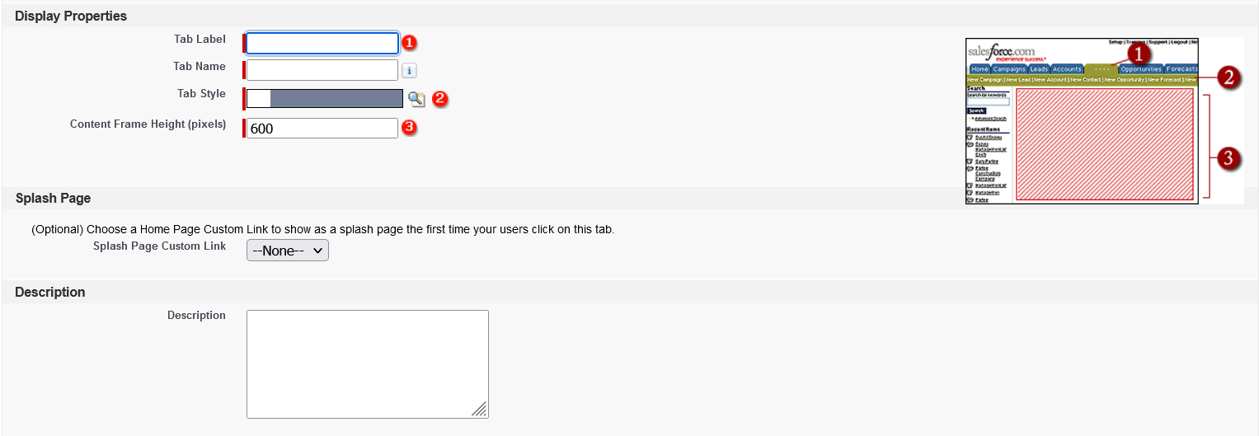
     1. Los campos están enumerados debido a que, a la derecha, muestran su contraparte en el resultado final.
        1. **Tab label**: nombre que recibirá la pestaña a crear.
        2. **Tab Name**: nombre que recibirá en el api.
        3. **Tab Style**: nos permitirá seleccionar el estilo de la pestaña:

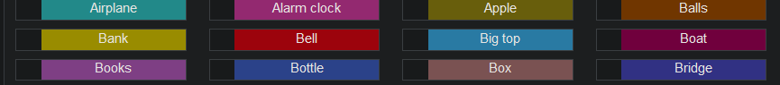

* + - 1. **Content Frame Height**: nos permite definer la dimensión (altura) de la zona donde se mostrará la página.
      2. **Splash page**: nos permite mostrar al estilo de una página en bienvenida.
      3. **Description**: la descripción del “**tab**” a crear.
  1. El paso 3 consiste en definir los datos correspondientes a la url:

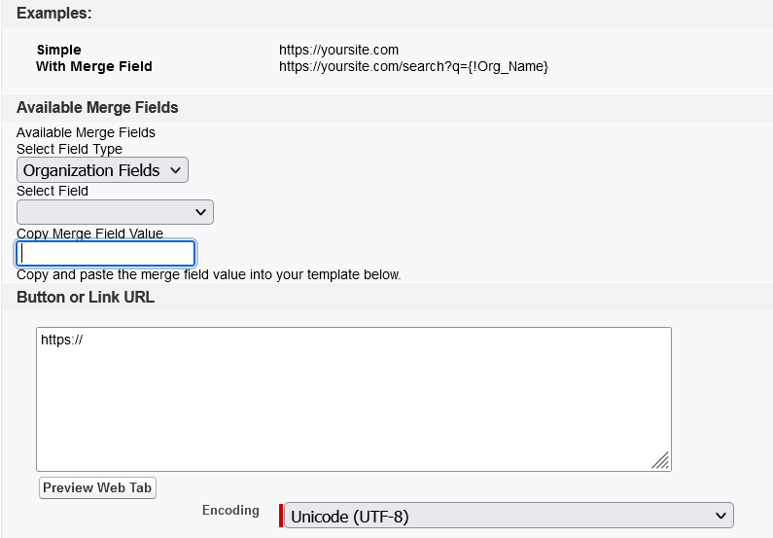

* + 1. **Select Field Type**: nos permite seleccionar una categoría de campos para usar como variable de la url.
    2. **Select Field**: nos permite definir que campo exactamente vamos a utilizar.

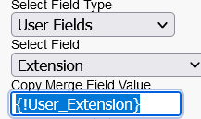

* + 1. **Button or url link**: definimos la url a utilizar.
  1. El paso 4 nos permite definir que perfiles tienen acceso a este tab:

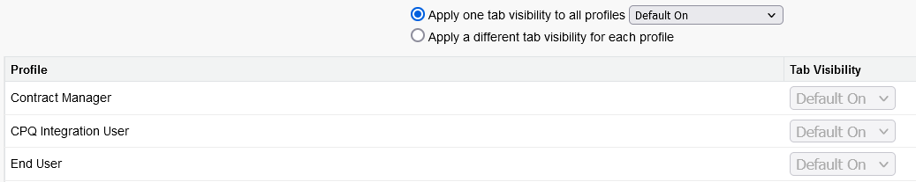

* 1. Por último, seleccionamos que aplicaciones van a utilizar esta pestaña:

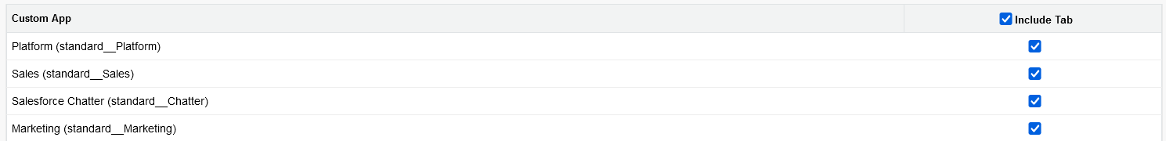

1. El resultado final se puede observar una vez dentro de la aplicación:

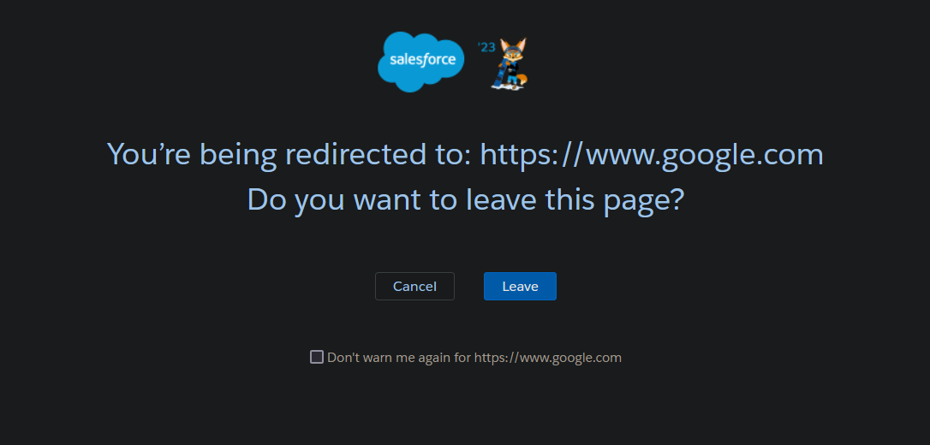

* 1. El Firefox evita que se muestren páginas incrustadas dentro de otra, por lo que nos permitirá abrirla en una nueva ventana.